پکیج ایران رادیاتور با توجه به ساختاری که دارد همواره با خطاهایی مواجه می‌شود. ارور 40 60 80 پکیج ایران رادیاتور به عنوان یکی از ارورهایی شناخته می‌شود که معمولاً مصرف کننده ها با آن برخورد می کنند. دلایل مختلفی وجود دارند که می توانند منجر به وجود آمدن ارور مد نظر شوند. اگر با ما همراه بوده اید تاکنون اطلاعات کافی به شما در مورد مبدل پکیج دیواری ارائه داده‌ایم.
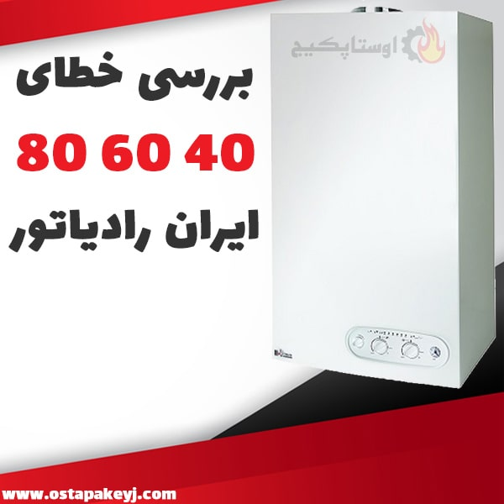ا
علاوه بر این در مطالبی جداگانه، شیر پرکن پکیج دیواری، نحوه هواگیری پکیج ایران رادیاتور و همچنین دلایل مختلف بروز مشکل در شیر پرکن پکیج دیواری را بیان کرده ایم. مجموعه اوستا پکیج با بهره مندی از متخصصین این حوزه سعی کرده به شما اطلاعات کافی در زمینه های مختلف ارائه دهد. با ما همراه باشید تا در این مطلب به خوبی شما را با دلایل به وجود آمدن ارور 40 60 80 پکیج ایران رادیاتور آشنا کنیم.
چرا ارور ۴۰ ۶۰ ۸۰ رخ می دهد
بسته به مدل پکیج انتخاب شده توسط شما ممکن است ارورهای ارائه شده با شیوه های مختلف برای شما نمایش داده شوند. با این حال این ارورها معمولاً به شکل دیجیتالی و در مواقعی هم با استفاده از چراغ های کوچک تعبیه شده بر روی پنل به شما نشان داده می شوند. یکی از رایج ‌ترین ارورها که بسیاری از کاربران با آن مواجه می ‌شوند، ارور 40 60 80 پکیج ایران رادیاتور به شمار می رود. با ما همراه باشید تا به شما جزئیات کاملی در مورد این ارور و نحوه برطرف کردن آن در پکیج دیواری ایران رادیاتور را بیان کنیم.
خطای ۴۰ ۶۰ ۸۰ معمولا در پکیج های آنالوگ ایران رادیاتور دیده می شود. اما این خطا معمولا در پکیج های دیجیتالی با ارور E51 ایران رادیاتور نشان داده می شود. علت های بروز این ارور هم مانند ارور 40 60 80 می ماند و تفاوت زیادی با یکدیگر ندارند. تمام روش های عیب یابی و رفع هر دو ارور با هم یکسان است و روال کار هر دو به یک شکل می باشد. در ادامه به دلایا بروز ارور 40 60 80 ایران رادیاتور و نحوه برطرف کردن آن می پردازیم.
خرابی سنسور فن یا پرشر هوا
یکی از مهمترین قطعات قرار گرفته شده بر روی برد سنسور، فن به شمار می رود. چنانچه سنسور فن با خرابی مواجه شود، دستگاه ارور 40 60 80 پکیج ایران رادیاتور را برای شما ارسال خواهد کرد.هنگامی که با عدم کارکرد صحیح و یا نیم سوز شدن سنسور فن مواجه شدید باید در سریعترین زمان به کمک یک تکنسین فنی مشکل به وجود آمده را برطرف کنید.
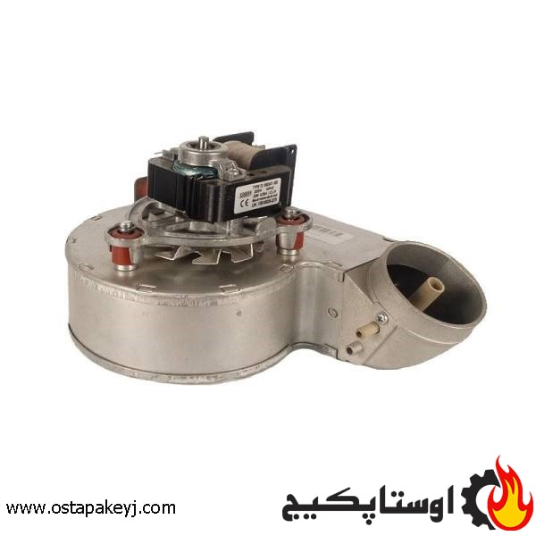

بدون تردید چنانچه با خرابی در قسمت سنسور فن یا پرشر هوا پکیج دیواری مواجه شدید در صورتی که به طور کامل قابلیت خود را از دست داده باشد، باید اقدام به تعویض پرشر هوا یا سنسور فن نمایید.
مسدود شدن شیلنگ رابط بین ونتوری و پرشر
اشیای مختلف می ‌توانند موجب گرفتگی و مسدود شدن شلنگ های رابطه بین ونتوری و پرشر شوند. از جمله این شرایط می‌توان به وجود گرد و غبار و خاک در ساختمان و مکان مورد استفاده اشاره کرد. علاوه بر این، گاهی اوقات بخار آب نیز منجر به گرفتگی شلنگ خواهد شد.
مشکل به وجود آمده می تواند به سادگی توسط شما برطرف شود. اگر با مسدود شدن شلنگ رابط بین ونتوری و پرشر مواجه شدید، می توانید آن را خارج کرده و با فوت کردن، مسیر گرفته شده را باز کنید. توجه داشته باشید اگر با این کار مشکل به وجود آمده برطرف نشود باید شلنگ رابط را تعویض نمایید.
قطع شدن سیم های رابط بین فن و برد
یکی از دلایل ارور 40 60 80 پکیج ایران رادیاتور، قطع شدن سیم رابط قرار گرفته بین فن و برد خواهد بود. چنانچه با این مشکل مواجه شوید، هیچگونه دستوری از برد پکیج به فن آن ارسال نخواهد شد.
شرایطی که موجب می شود این ارور را مشاهده کنید. در میان دلایل ایجاد ارور 40-60-80 پکیج ایران رادیاتور این مشکل کمتر از سایر دلایل رخ خواهد داد. با این وجود چنانچه با مشکل به وجود آمده در این قطعه مواجه شده اید باید یک کارشناس و تکنسین، قطعه مورد نظر را بررسی کند.
معیوب بودن برد پکیج
مهمترین دلیلی که می‌تواند منجر به ارسال ارور 40 60 80 پکیج ایران رادیاتور شود، آسیب‌دیدگی برد پکیج به شمار می‌رود. در اکثر مواقع هنگامی که برد الکترونیکی قادر به ارسال فرمان به شکل مناسب نباشد خطای مورد نظر را مشاهده خواهید کرد. توصیه ما به شما این است که هنگام مشاهده این ارور، در نخستین گام، برد را بررسی کنید.
اگر برد پکیج با آسیب دیدگی جزئی همراه شود یک تکنسین می‌ تواند در سریعترین زمان مشکل به وجود آمده را برطرف کند. با این حال گاهی اوقات با سوختگی و نیز ذوب شدن برد نیاز به تعویض آن خواهید داشت. برای تعمیرات برد پکیج می توانید از مجموعه اوستا پکیج کمک گرفته تا در سریعترین زمان ممکن مشکل شما را برطرف نماییم.
آب شدن ونتوری
همانگونه که می دانید یکی از قطعات به کار رفته در پکیج ایران رادیاتور، ونتوری نام دارد. با توجه به ساختار پکیج ها که معمولاً حرارت بالایی را در دستگاه مشاهده می کنید، ممکن است این قطعه به دلیل حرارت موجود آب شود. چنانچه ونتوری نتواند به خوبی وظیفه خود را انجام دهد، ارور 40 60 80 را مشاهده خواهید کرد.

معیوب بودن فن
یکی دیگر از دلایلی که می‌ تواند منجر به ارسال ارور 40 60 80 پکیج ایران رادیاتور شود، بروز خرابی در فن پکیج به شمار می رود. فراموش نکنید نوع فن های به کار رفته در پکیج به گونه ای هستند که بروز ارور در این قطعه با احتمال بسیار پایین همراه خواهد بود.
با این حال معمولاً عوامل حاشیه ای دیگری ممکن است منجر به بوجود آمدن خطای مورد نظر شوند. چنانچه هنگام روشن شدن پکیج، از فن آن صدایی نشنیدید، می توان گفت که با مشکلاتی مواجه شده یا به طور کامل فن عملکرد خود را از دست داده است.
مسدود شدن ونتوری با سنگ ریزه
یکی دیگر از عواملی که می تواند منجر به ایجاد ارور 40 60 80 پکیج ایران رادیاتور شود، قرار گرفتن سنگریزه در سوراخ ونتوری خواهد بود. در این حالت رابط قرارگرفته شده میان فن و پرشر قابلیت عملکرد خود را از دست خواهد داد. بد نیست بدانید که ونتوری قطعه ‌ای است که عمل مکیدن هوا را انجام می دهد.
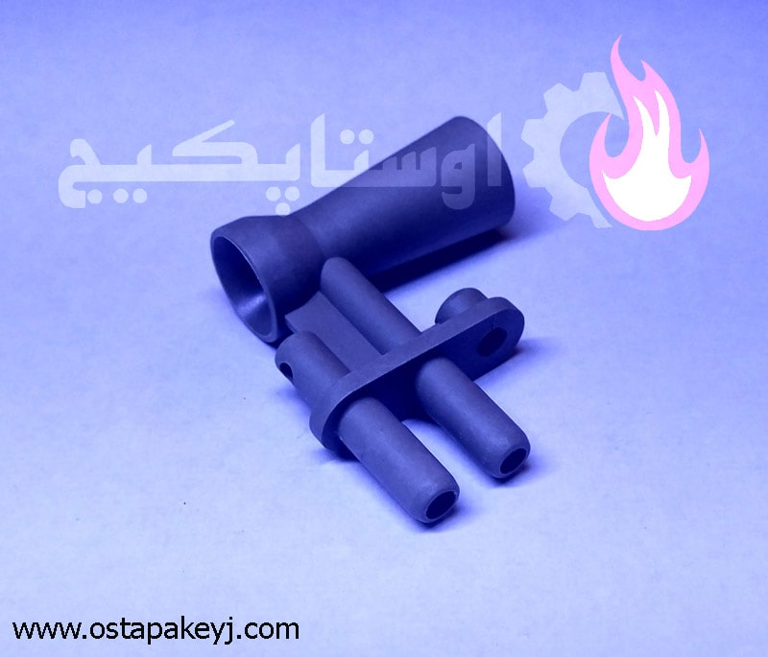
فراموش نکنید که سوراخ های قرار گرفته بر روی ونتوری ممکن است در اثر عوامل دیگری مانند گرد و خاک نیز با گرفتگی مواجه شوند. شرایطی که می ‌تواند منجر به بروز خطای مورد نظر شوند.
گیر کردن پره فن
بسیاری اوقات مشاهده شده که ارور 40 60 80 پکیج ایران رادیاتور به دلیل گیر کردن پره فن اتفاق می افتد. قرار گرفتن یک شی مانند چوب می ‌تواند از دلایل گیر کردن پره فن به شمار رود. با توجه به اینکه دودکش مکانی مناسب برای لانه سازی پرنده ها به شمار می رود و معمولاً چوب هایی از سمت آن ها به پره های فن هدایت می شود، این شرایط می تواند منجر به گیر کردن پره فن شده و توانایی حرکت را از دست خواهد داد.
چشمک زدن چراغ 40 60 80 در پکیج ایران رادیاتور به عواملی که در بالاتر توضیح دادیم بستگی دارد. ولی برای تشخیص دقیق این موضوع باید یک تعمیرکار پکیج دستگاه را به صورت کاملا تخصصی عیب یابی کند تا علت اصلی ارور ۴۰۶۰۸۰ ایران رادیاتور را پیدا کند. ممکن است که اگر سرویس کار پکیج تازه کار و بی تجربه باشد نشخیص اشتلاه داده و باعث پرداخت هزینه اضافی برای شما شود.
برطرف کردن ارور 40 60 80 ایران رادیاتور
همانگونه که می دانید ساختار پکیج ها به گونه ای است که به هنگام بروز مشکل باید توسط یک متخصص، رفع مشکل به وجود آمده صورت پذیرد. ما در مطالبی به طور کلی دلایل برق داشتن بدنه پکیج و بروز مشکل در بای پس پکیج دیواری را بیان کرده ایم. علاوه بر این برای تعویض پرشر هوا پکیج و رفع مشکلات تخصصی پمپ پکیج دیواری خدمات خود را برای شما ارائه می دهیم. با ما همراه باشید تا روش برطرف کردن ارور 40 60 80 را در این مطلب برای شما بیان کنیم.
چنانچه با ارور پکیج ایران رادیاتور ۴۰ ۶۰ ۸۰ یا سایر ارورها در پکیج های دیگر مواجه شدید در نخستین گام دستگاه را از برق خارج نمایید. سپس پوسته دستگاه را از آن جدا کنید.
در گام بعدی می توانید با بررسی فن، چنانچه درون آن شی خارجی قرار گرفته است، آن را خارج کنید.
اگر پس از انجام این کار کماکان فن قابلیت عملکرد نداشت می توان دریافت که فن به طور کامل سوخته یا در رله برد مشکلاتی به وجود آمده است. (قطع و وصل کردن جریان برق بر عهده رله است.)
برای بررسی رله برد می توانید به کمک ولت متر، ولتاژ دو سر سیم فن را اندازه گیری کنید. چنانچه ولتاژ مورد نظر ۲۲۰ نبود می توان به خرابی رله پی برد و باید در سریعترین و آن را تعویض کنید.
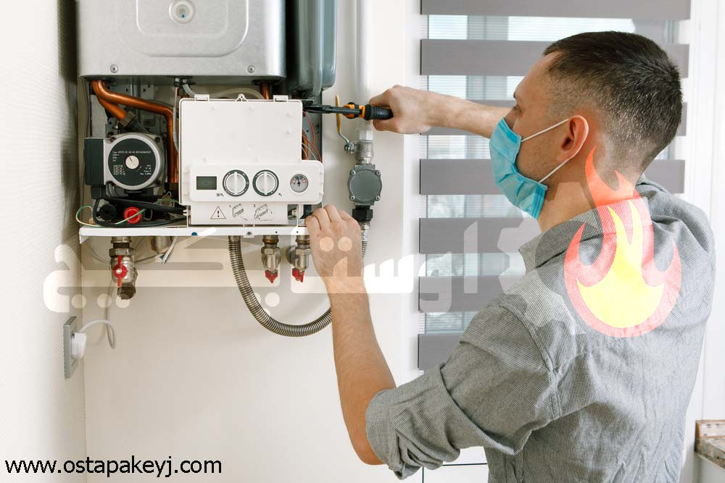

بررسی شیلنگ متصل به پرشر هوا از دیگر مراحلی به شمار می ‌رود که شما جهت رفع ارور 40 60 80 پکیج ایران رادیاتور باید آن را انجام دهید. چنانچه این قطعه با کثیفی مواجه شود می توانید درون آن فوت کرده تا اشیای موجود را از آن خارج کنید. علاوه بر این می توانید این قطعه را به خوبی با آب مورد شستشو قرار دهید.
از دیگر مراحلی که شما باید برای رفع عیب به وجود آمده نسبت به آن اقدام کنید، بررسی ونتوری و پرشر هوا خواهد بود. چنانچه با بررسی این قطعات پی بردید مشکل به وجود آمده و ارور ارسال شده از این قطعات بوده، باید اقدام به تعویض آن نمایید. توجه داشته باشید که حرارت بالای آب منجر به بروز خرابی در ونتوری خواهد شد. در حالت کلی برای رفع خطای ۴۰ ۶۰ ۸۰ و سایر مشکلات پکیج های دیواری سعی کنید از یک تکنسین و فرد وارد به این زمینه کمک بگیرید.
خدمات اوستا پکیج در زمینه پکیج دیواری
مجموعه تخصصی ما شرایطی فراهم کرده که شما به هنگام بروز مشکلات مختلف می توانید از خدمات ما استفاده کنید. اگر با صدای زیاد پکیج دیواری همراه شدید و یا نیاز به هواگیری پکیج ایران رادیاتور دارید، در سریعترین زمان ما خدمات خود را برای شما ارائه خواهیم داد. توجه داشته باشید که ساختار پکیج ها گونه ای است که باید به شکل کاملاً تخصصی مورد بررسی قرار گیرند. چنانچه با ارور 40 60 80 مواجه شدید و نیاز به تعمیر پکیج دیواری ایران رادیاتور در تهران را دارید، ما در سریع ترین زمان و با بهترین قیمت، خدمات مورد نیاز شما را ارائه می دهیم.

